Grupo I VERSÃO A

O TEMPO E O ESPAÇO DA CONSTRUÇÃO DO IMPÉRIO ROMANO

Documento 1 – A submissão dos povos, segundo Suetónio

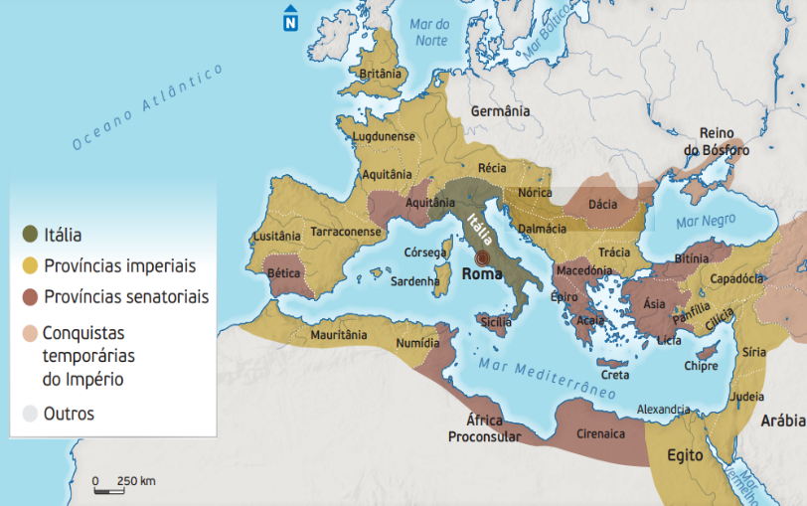
[Octávio César Augusto] submeteu, quer pessoalmente, quer com exércitos sob os seus auspícios* a Cantábria, a Aquitânia, a Panónia, a Dalmácia, com toda a Ilíria, assim como a Récia, os Vindélicos e os Salassos, povos dos Alpes. Pôs igualmente fim às incursões dos Dácios […]. Repeliu os Germanos para lá do Elba, com exceção dos Suevos e dos Sicambros, que se lhe submeteram e que ele levou para a Gália, onde os estabeleceu em terras próximas do Reno. Reduziu também à obediência outros povos que ainda não estavam completamente pacificados. […] [E] obrigou os chefes de certos povos bárbaros a jurarem, no templo de Marte Vingador, que respeitariam a paz por eles solicitada.
15
10
5

*Com base numa previsão para conhecer a vontade dos deuses.

Suetónio, As Vidas dos Doze Césares – Júlio César, Octávio César Augusto, Vol. I, Livro II,
Edições Sílabo, Lisboa, 2005 (adaptado).
Documento 2 – Os poderes de Octávio César Augusto

[Octávio César Augusto] decidiu conservar o poder, sem que se possa dizer o que foi melhor, se o resultado, se a intenção. Não só gostava de referir frequentemente essa intenção, como fez questão de a confirmar num édito: «Que me seja permitido manter o Estado são e salvo e que, em troca, tenha a recompensa que desejo: a de ser reconhecido como o fundador do melhor regime possível [...]».
5
[Foi] revestido do pontificado máximo [...]. O cognome de «Pai da Pátria» foi-lhe conferido por todos [...]. Então Augusto respondeu: «[...] Que mais posso eu pedir aos deuses imortais, senão ver-vos manter este consenso, até ao último dia da minha vida?»

Suetónio, As Vidas dos Doze Césares – Júlio César, Octávio César Augusto, Vol. I, Livro II,
Edições Sílabo, Lisboa, 2005 (adaptado).

1. «[Octávio César Augusto] submeteu, quer pessoalmente, quer com exércitos» (Doc. 1) territórios e povos, originando uma nova realidade político-militar designada

(a) romanização. (b) Império. (c) pax romana. (d) aculturação.
2. Nomeie a designação atribuída pelos romanos aos povos que não participavam da mesma cultura e como tal não falavam latim.

3. Suetónio refere que Octávio «reduziu também à obediência outros povos que ainda não estavam completamente pacificados» (Doc. 1) através

(a) da romanização. (b) do mare nostrum. (c) da pax romana. (d) assimilação.

4. Explicite duas características geográficas e militares do Império Romano à morte de Augusto.

As duas características devem ser fundamentadas com excertos do documento 1 e informação do mapa.

5. Complete o texto seguinte, selecionando a opção adequada para cada espaço.

A partir de 27 a.C., Octávio César Augusto instaurou um novo regime político, __(a)__, que conservou as aparências do regime anterior, __(b)__. Deste modo, tornou-se o primeiro __(c)__ de Roma e, ao receber o título de __(d)__, passou a ser sagrado.
a) | b) | c) | d)
1. o império  2. a monarquia  3. a oligarquia | 1.a monarquia  2. a república  3.a democracia | 1. pai da pátria  2. tribuno da plebe  3. imperador | 1.pontifex maximus  2. augustus  3. pater patriae

Grupo II
O MODELO DE ROMA E A IMAGEM DO IMPERADOR À ESCALA DO IMPÉRIO

Documento 1 – Octávio e o embelezamento de Roma

A beleza de Roma não correspondia à majestade do Império e a cidade estava sujeita a inundações e a incêndios: Augusto a tal ponto a embelezou, que justamente se pôde vangloriar «de ter deixado de mármore uma cidade que encontrara de tijolo». [...] Construiu grande número de monumentos públicos, entre os quais: um fórum, com um templo de Marte, um templo de Apolo, outro de Júpiter. [...] Ao templo de Apolo, acrescentou um pórtico, com uma biblioteca latina e grega. [...] Contra os incêndios, criou guardas-noturnos e vigilantes; para evitar as inundações, mandou alargar e dragar o leito do rio Tibre [...]. Depois, para que Roma fosse de acesso mais fácil em todas as direções, ele próprio se encarregou de mandar reparar a via Flamínia, e distribuiu as outras pelos generais honrados com triunfos, para que elas fossem calcetadas graças ao dinheiro dos saques.
5

Suetónio, As Vidas dos Doze Césares – Júlio César, Octávio César Augusto, Vol. I, Livro II,
Edições Sílabo, Lisboa, 2005 (adaptado).

Documento 2 – A propaganda do prestígio do Império e do imperador

A beleza de Roma não correspondia à majestade do Império e a cidade estava sujeita a inundações e a incêndios: Augusto a tal ponto a embelezou, que justamente se pôde vangloriar «de ter deixado de mármore uma cidade que encontrara de tijolo». [...] Construiu grande número de monumentos públicos, entre os quais: um fórum, com um templo de Marte, um templo de Apolo, outro de Júpiter. [...] Ao templo de Apolo, acrescentou um pórtico, com uma biblioteca latina e grega. [...] Contra os incêndios, criou guardas-noturnos e vigilantes; para evitar as inundações, mandou alargar e dragar o leito do rio Tibre [...]. Depois, para que Roma fosse de acesso mais fácil em todas as direções, ele próprio se encarregou de mandar reparar a via Flamínia, e distribuiu as outras pelos generais honrados com triunfos, para que elas fossem calcetadas graças ao dinheiro dos saques.

Suetónio, As Vidas dos Doze Césares – Júlio César, Octávio César Augusto, Vol. I, Livro II,
Edições Sílabo, Lisboa, 2005 (adaptado).

Documento 2 – A propaganda do prestígio do Império e do imperador

A. Ações de Octávio B. A moeda e a arte
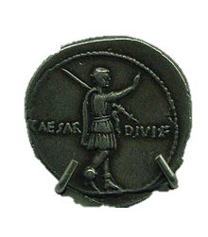
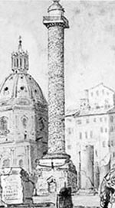
Autorizou distribuições de trigo ao povo. [...] Foi extremamente moderado na concessão do direito de cidadania romana. [...] Os seus jogos foram celebrados não apenas no fórum e no anfiteatro, mas também no circo [...]; limitavam-se, por vezes, a espetáculos nos quais os escravos combatiam entre si ou com feras. Proporcionou também lutas de atletas [...], assim como um combate naval [...]; mostrou condutores de carros, corredores, matadores de feras [...]. [Não] aceitou nenhum [templo] em qualquer província sem que o nome de Roma estivesse associado ao seu. [...]
5
Denário (moeda) de Octávio, com a inscrição “filho do divino César”.
Ao lado: a Coluna de Trajano, em Roma.

Suetónio, As Vidas dos Doze Césares – Júlio César, Octávio César Augusto,
Vol. I, Livro II, Edições Sílabo, Lisboa, 2005 (adaptado).

Documento 3 – A cidadania romana e o contributo para a integração no «mundo civilizado»

Eis o que, acima de tudo, entre todas as coisas, merece mais ser visto e admirado: o que diz respeito ao direito da cidade [cidadania]. Nunca, nada de semelhante se fez. […] Nem o mar nem a extensão de um continente podem constituir um obstáculo à obtenção de cidadania; a Ásia não está separada da Europa. Tudo está aberto a todos; ninguém digno de poder ou confiança continua a ser estrangeiro. [...] Como dissemos, como homens generosos, distribuístes a cidadania em abundância. Vós não fizestes disso objeto de admiração, recusando-vos a partilhá-lo com outros; pelo contrário, procurastes fazer com que todos os habitantes do Império o merecessem; assegurastes que o nome romano não era o de uma cidade, mas o nome de um único povo [...]. Vós cortastes a linha divisória entre os romanos e os não-romanos. [...] Desde que esta partilha foi alcançada, muitos foram os que em cada cidade são vossos concidadãos, tanto quanto aqueles da vossa própria raça, embora alguns deles nunca tenham visto a vossa cidade [Roma] [...].

Discurso em honra de Roma, de Aelius Aristide*, pronunciado em Roma em 144.

*Professor de retórica e filósofo sofista, que nasceu cerca 117-119, na Mísia, Noroeste da Ásia Menor. Durante uma visita do imperador, ele e o seu pai receberam o título de cidadãos romanos.
1. A afirmação de que Augusto renovou Roma ao ponto «de ter deixado de mármore uma cidade que encontrara de tijolo» (Doc. 1), através da construção de «monumentos públicos» (Doc. 1), remete para um conjunto de monumentos com funções diferentes. Associe o nome dos monumentos públicos referidos na coluna A à respetiva função ou significado apresentados na coluna B.
COLUNA A | COLUNA B
(a) Anfiteatro romano  (b) Arcos e colunas triunfais  (c) Termas | (1) Tinham uma função social, uma vez que eram um ponto de encontro, de negócios e de discussão política.  (2) Construção ligada à cultura do ócio, onde se realizavam grandes espetáculos, com a participação de um elevado número de espetadores.  (3) A função decorativa era relevante pelo que ostentavam inscrições relacionadas com o feito realizado.  (4) Edificações comemorativas assinalavam triunfos de guerra.  (5) Construção concebida para conferir maior visibilidade à arena onde decorriam os espetáculos.  (6) Destinadas ao uso público; os vários tipos de banhos eram muito apreciados e, em muitos casos, as entradas eram pagas pelos imperadores.  (7) A cultura do ócio evidencia-se pela presença de edifícios dedicados, nas várias cidades, à realização de espetáculos, competições e lutas.

2. Explicite dois argumentos que revelam a importância da atribuição da cidadania a todos os habitantes do Império.
Os dois argumentos devem ser fundamentados com excertos relevantes do documento 3.

3. O imperador responsável pela concessão da cidadania a todos os habitantes livres do Império foi

(a) Octávio. (b) Nero. (c) Caracala. (d) Calígula.

4. Desenvolva o tema Roma, centro do poder e cidade ordenadora de um Império urbano, articulando os tópicos de orientação seguintes:
- elementos do urbanismo romano e afirmação do poder imperial;
- os meios de promoção da imagem do Imperador ao serviço da coesão do Império.

Na sua resposta:
- apresente três elementos para cada tópico de orientação, evidenciando a relação entre os elementos dos dois tópicos;
- integre, pelo menos, uma informação relevante de cada um dos documentos 1, 2A e 2B.

Grupo III

A ROMANIZAÇÃO E A INTEGRAÇÃO DOS POVOS CONQUISTADOS

Documento 1 – A conquista da Península Ibérica e a sua integração no Império

Cerca de uns trinta povos ocupam o território entre o Tejo e os Ártabros*. Apesar de a região ser próspera […], a maior parte deles, contudo, abandonou a exploração da terra: passavam o tempo em piratarias e em guerras contínuas […], até que os Romanos os impediram, humilhando-os […]. Todavia, o caráter incivilizado e selvagem dos habitantes das montanhas não resulta apenas da tendência para a guerra, mas deve-se também ao isolamento: de facto, a navegação e os caminhos até eles são longos, e como as comunicações se revelam difíceis, eles perderam o sentido de comunidade e de solidariedade. Atualmente, porém, experimentam estas circunstâncias em menor escala, graças à paz e à permanência dos Romanos […]. E Tibério, que sucedeu àquele [a Octávio Augusto] tendo estabelecido um corpo de três legiões nesses lugares […], tornou alguns desses povos não apenas pacíficos, mas também civilizados

Estrabão, Geografia – Livro III (adaptado).
*Povos pré-romanos do Noroeste da Espanha, na vizinhança do cabo Finisterra.

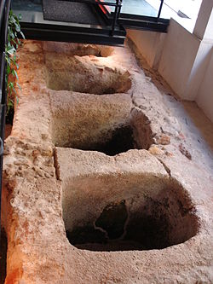
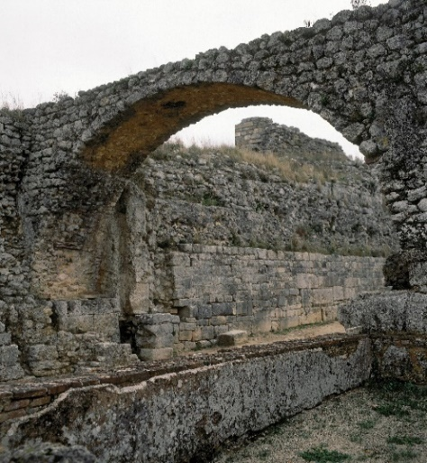
Documento 2 – Vestígios materiais da presença dos romanos na Península Ibérica
B. Fábrica romana de Salga, Setúbal.
A. Aspeto de uma secção arqueada do aqueduto, numa das vias das ruínas romanas de Conímbriga.

1. Ao afirmar que «Tibério, que sucedeu àquele [Octávio Augusto] […], tornou alguns desses povos não apenas pacíficos, mas também civilizados», Estrabão evidencia o fenómeno de
(a) aceitação da paz romana oferecida pelo Imperador.
(b) exercício do poder pelo exército romano.
(c) imposição do modo de vida romano.
(d) passagem da vida nómada à sedentarização.

2. Explicite dois meios que contribuíram para a romanização da Península Ibérica.
Um dos meios deve conter excertos relevantes do documento 1 e o outro meio deve ser articulado com informação relevante do documento 2.

3. As afirmações seguintes, sobre a presença dos romanos na Península Ibérica, são todas verdadeiras.
I. A romanização beneficiou da aplicação do direito romano na Península Ibérica.
II. Os lusitanos resistiram ao domínio romano e só depois da morte de Viriato é que a influência dos romanos se intensificou entre os rios Douro e Tejo.
III. A influência do latim, língua falada pelos romanos, modificou profundamente os falares locais.
IV. Os povos adotaram costumes romanos, nomeadamente o uso da toga e da túnica.
V. O desenvolvimento económico acentuou-se com a presença romana através da exploração mineira, agricultura, pesca e salicultura.
Identifique as duas afirmações que se assumem como consequências culturais da romanização.

Grupo IV
O LEGADO POLÍTICO E CULTURAL DA ANTIGUIDADE CLÁSSICA

Documento 1 – Integração da Grécia no Império Romano (século II a.C.), segundo Tito Lívio*

Aproximando-se o outono, o cônsul [Emílio Paulo**] decidiu [...] fazer uma viagem pela Grécia e visitar lugares que a fama engrandeceu [...]. Atravessou a Tessália e dirigiu-se a Delfos, onde se consultava o famoso oráculo. [...] Dali dirigiu-se a Atenas. Esta cidade é famosa pelas suas glórias antigas e pelas suas magníficas construções: a Acrópole, os portos, as muralhas que ligavam a cidade ao Pireu, […] esplêndidas estátuas de deuses e de homens, magnificamente esculpidas em todo o tipo de materiais e […] estilos artísticos. Após ter feito sacrifício à deusa Minerva (ou seja, Palas Atena) e ter pedido aos atenienses que lhe dessem o seu filósofo mais notável para educar os seus filhos e um pintor talentoso para decorar o seu triunfo, […]. Dirigiu-se a Olímpia, onde ficou profundamente impressionado ao contemplar a estátua de Júpiter, como se o próprio deus ali estivesse, e deu ordens para se fazer um sacrifício mais sumptuoso que o habitual, como os sacrifícios que se realizam no Capitólio [em Roma].
5

*Historiador romano (c. 64 a.C. ‒ 17 d.C.). **General e cônsul romano que derrotou Perseu, rei da Macedónia, em 168 a.C.

1. Explicite duas manifestações culturais que demonstram que a conquista da Grécia influenciou a matriz cultural do mundo romano.
Fundamente com excertos relevantes do documento 1.

2. 4. Na Lusitânia destaca-se a presença de construções romanas que constituem provas materiais da influência romana, num processo designado….
(A) urbanização.
GRUPO | ITENS
GRUPO | COTAÇÃO (em pontos)
I | 1 | 2 | 3 | 4 | 5
I | 10 | 10 | 10 | 20 | 14 | 64
II | 1 | 2 | 3 | 4
II | 14 | 20 | 10 | 22 |  | 66
III | 1 | 2 | 3
III | 10 | 20 | 10 |  |  | 40
IV | 1 | 2
IV | 20 | 10 |  |  |  | 30
TOTAL |  |  |  |  |  | 200
(B) romanização.
(C) aculturação.
(D) integração.

FIM

